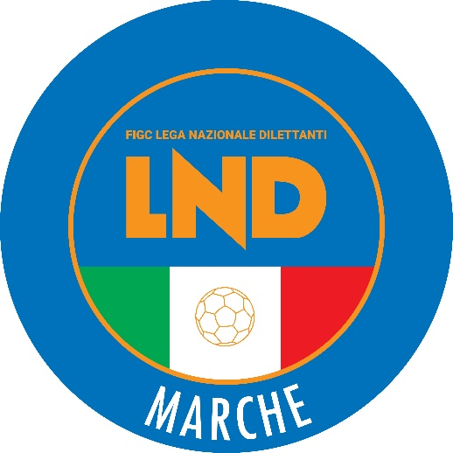 | Federazione Italiana Giuoco Calcio  Lega Nazionale Dilettanti  COMITATO REGIONALE MARCHE  Via Schiavoni, snc - 60131 ANCONA  CENTRALINO: 071 285601 - FAX: 071 28560403  sito internet: www.figcmarche.it  e-mail: cr.marche01@lnd.it  pec: marche@pec.figcmarche.it
Stagione Sportiva 2025/2026

Comunicato Ufficiale N° 45 del 29/09/2025

TRIBUNALE FEDERALE TERRITORIALE

Il Tribunale federale territoriale presso il Comitato Regionale Marche, composto da

Avv. Piero Paciaroni – Presidente
Dott. Giovanni Spanti – Vicepresidente

Dott.ssa Donatella Bordi - Componente

Dott. Lorenzo Casagrande Albano – Componente

Sig. Marco Marconi – Componente

Avv. Francesco Paoletti – Componente

Avv. Francesco Scaloni – Componente

nella riunione del 29 settembre 2025, con l’assistenza del Segretario Alver Torresi, ha pronunciato il seguente provvedimento:

Procedimento n. 4/TFT 2025/2026

Dispositivo n. 4/TFT 2025/2026

a seguito del deferimento n. 5960/1128 pfi 24-25/PM/rm del 4 settembre 2025 a carico del sig. TOMMASO FIATTI della società A.S.D. CUPRAMONTANA G. IPPOLITI ha pronunciato il seguente

DISPOSITIVO

P.Q.M.
Il Tribunale federale territoriale dispone, in accoglimento del deferimento, le seguenti sanzioni:
- al sig. FIATTI TOMMASO la squalifica fino al 05 Novembre 2025

Manda alla Segreteria del Comitato Regionale Marche per le comunicazioni e gli adempimenti conseguenti.
Così deciso in Ancona, nella sede della FIGC – LND - Comitato Regionale Marche, in data 29 settembre 2025.

Il Relatore Il Presidente
F.to in originale F.to in originale
Francesco Paoletti Piero Paciaroni

Depositato in Ancona in data 29 settembre 2025

Il Segretario
F.to in originale
Alver Torresi

Il Tribunale federale territoriale presso il Comitato Regionale Marche, composto da

Avv. Piero Paciaroni – Presidente
Dott. Giovanni Spanti – Vicepresidente

Dott. Lorenzo Casagrande Albano – Componente

Sig. Marco Marconi – Componente

Avv. Francesco Paoletti – Componente

Avv. Francesco Scaloni – Componente

nella riunione del 29 settembre 2025, con l’assistenza del Segretario Alver Torresi, ha pronunciato il seguente provvedimento:

Procedimento n. 5/TFT 2025/2026

a seguito del deferimento n. 6393/1146 pfi 24-25/PM/am del 9 settembre 2025 a carico del sig. NICOLO’ ALFONSI e della società U.S. SAMBENEDETTESE SSDARL ha pronunciato la seguente

ORDINANZA

Il Tribunale federale territoriale rinvia il procedimento al 06 ottobre 2025 per la sola decisione.

Manda alla Segreteria del Comitato Regionale Marche per le comunicazioni e gli adempimenti conseguenti.
Così deciso in Ancona, nella sede della FIGC – LND - Comitato Regionale Marche, in data 29 settembre 2025.

Il Relatore Il Presidente
F.to in originale F.to in originale
Marco Marconi Piero Paciaroni

Depositato in Ancona in data 29 settembre 2025

Il Segretario
F.to in originale
Alver Torresi

Pubblicato in Ancona ed affisso all’albo del C.R. M. il 29/09/2025

Il Segretario  (Angelo Castellana) | Il Presidente  (Ivo Panichi)

